**調布花火2024（第３９回調布花火）**

**車両通行許可証　申請書**

**＜申込先＞**

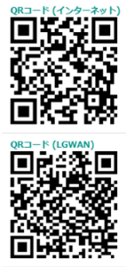**ＷＥＢ申込 ：　　　〔URL〕https://logoform.jp/form/tbbj/554524**

**メール ：info.chofuhanabi＠gmail.com**

**ＦＡＸ ：０４２－４８１－７７８０  
郵　送 ：調布市花火大会実行委員会事務局**

**東京都調布市小島町2-35-1　調布市役所8階**

**（調布市生活文化スポーツ部　産業振興課内）**

申請日 令和６年　　月　　日

■ご住所

〒　　　－

■お名前

（フリガナ）

（氏　　名）

■電話番号(日中に連絡が取れるご連絡先)

■お車での移動が必要な理由

　□ 仕事　　□ 外出先からの帰宅　　□ 病院・施設等への送迎

　□ その他（　　　　　　　　　　　　　　　　　　　　　　　）

■必要枚数

　　　　　枚

※必要最小限の枚数をお求めいただきますようご協力をお願いします。

**※令和６年９月１１日（水）必着**